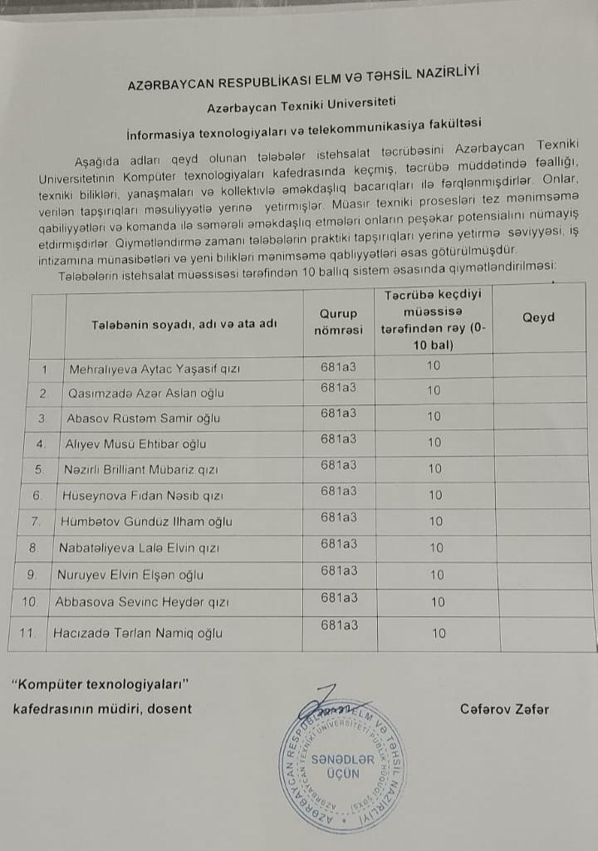Abbasova Sevinc 681 A3